1. adibidea: Adibidea aldatu (exit kenduz)

Properties → Run → Arguments. Esatutako hiru argudiak egin ditut:
System.exit() metodoa kendu dut eta kodea irakurgarriagoa egin dut.
Hau da aldatu dudana:
- Argudiorik ez badago, System.exit(-1) ordez return jarri dut. Horrela main metodoa amaitzen da.
- catch blokeetan mezua idazten da bakarrik, eta programa ez da bat-batean amaitzen.
- retorno aldagaia erabiltzen den lekuan bertan idatzi dut, kodea laburragoa izan dadin.

notepad: Notepad ireki da. Itxi ondoren, 0 itzuli du eta Aita prozesua amaitu da agertzen da
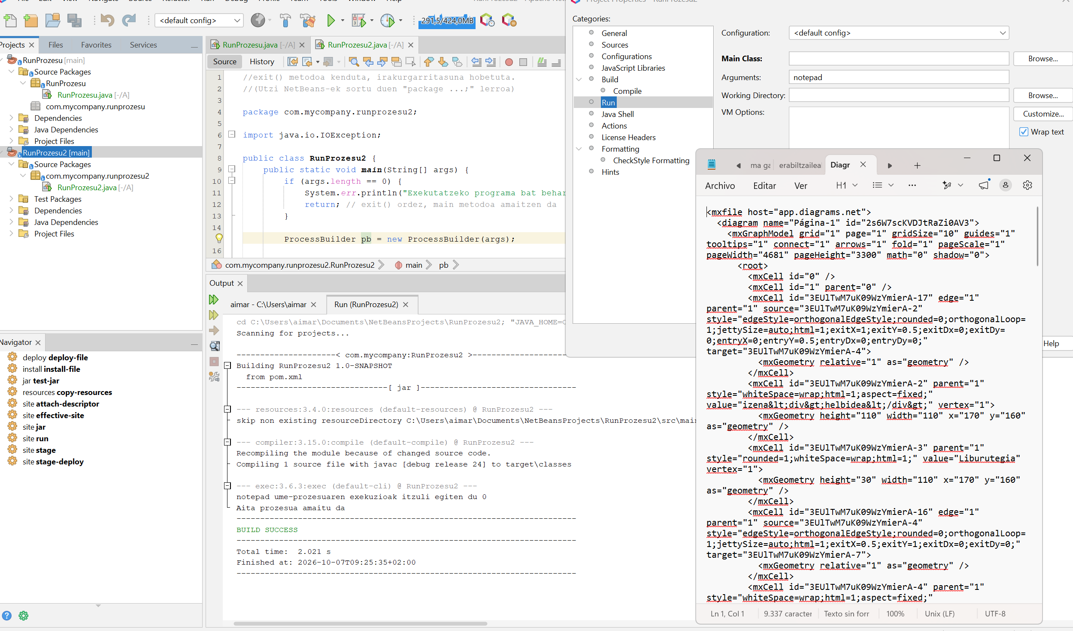

calc: kalkulagailua ireki da eta 0 itzuli du eta Aita prozesua amaitu da agertzen da

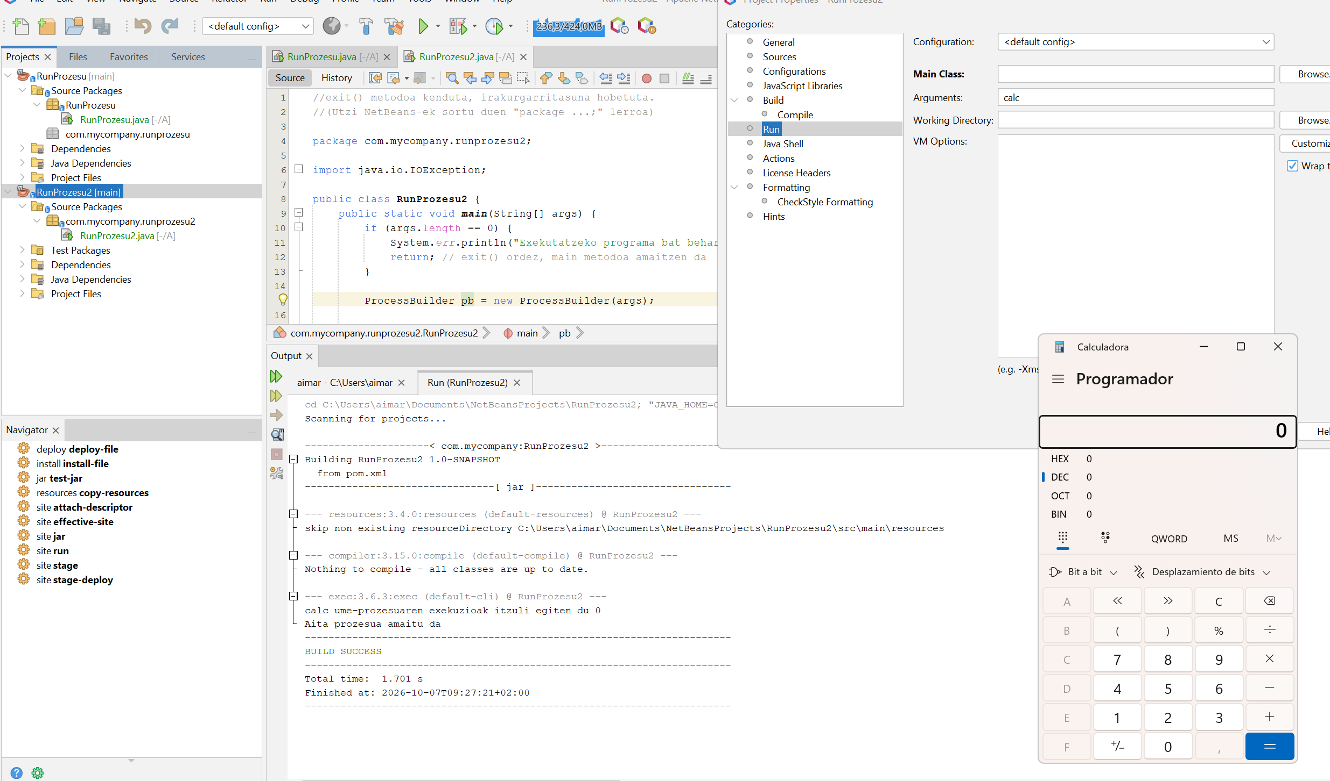

cmd ireki da, komandoa exekutatu du eta 0 itzuli du, hau da, ondo amaitu dela esan nahi du. Gero "Aita prozesua amaitu da" agertu da eta Maven-ek BUILD SUCCESS erakutsi du, programa bukaeraraino iritsi delako System.exit() erabili gabe.

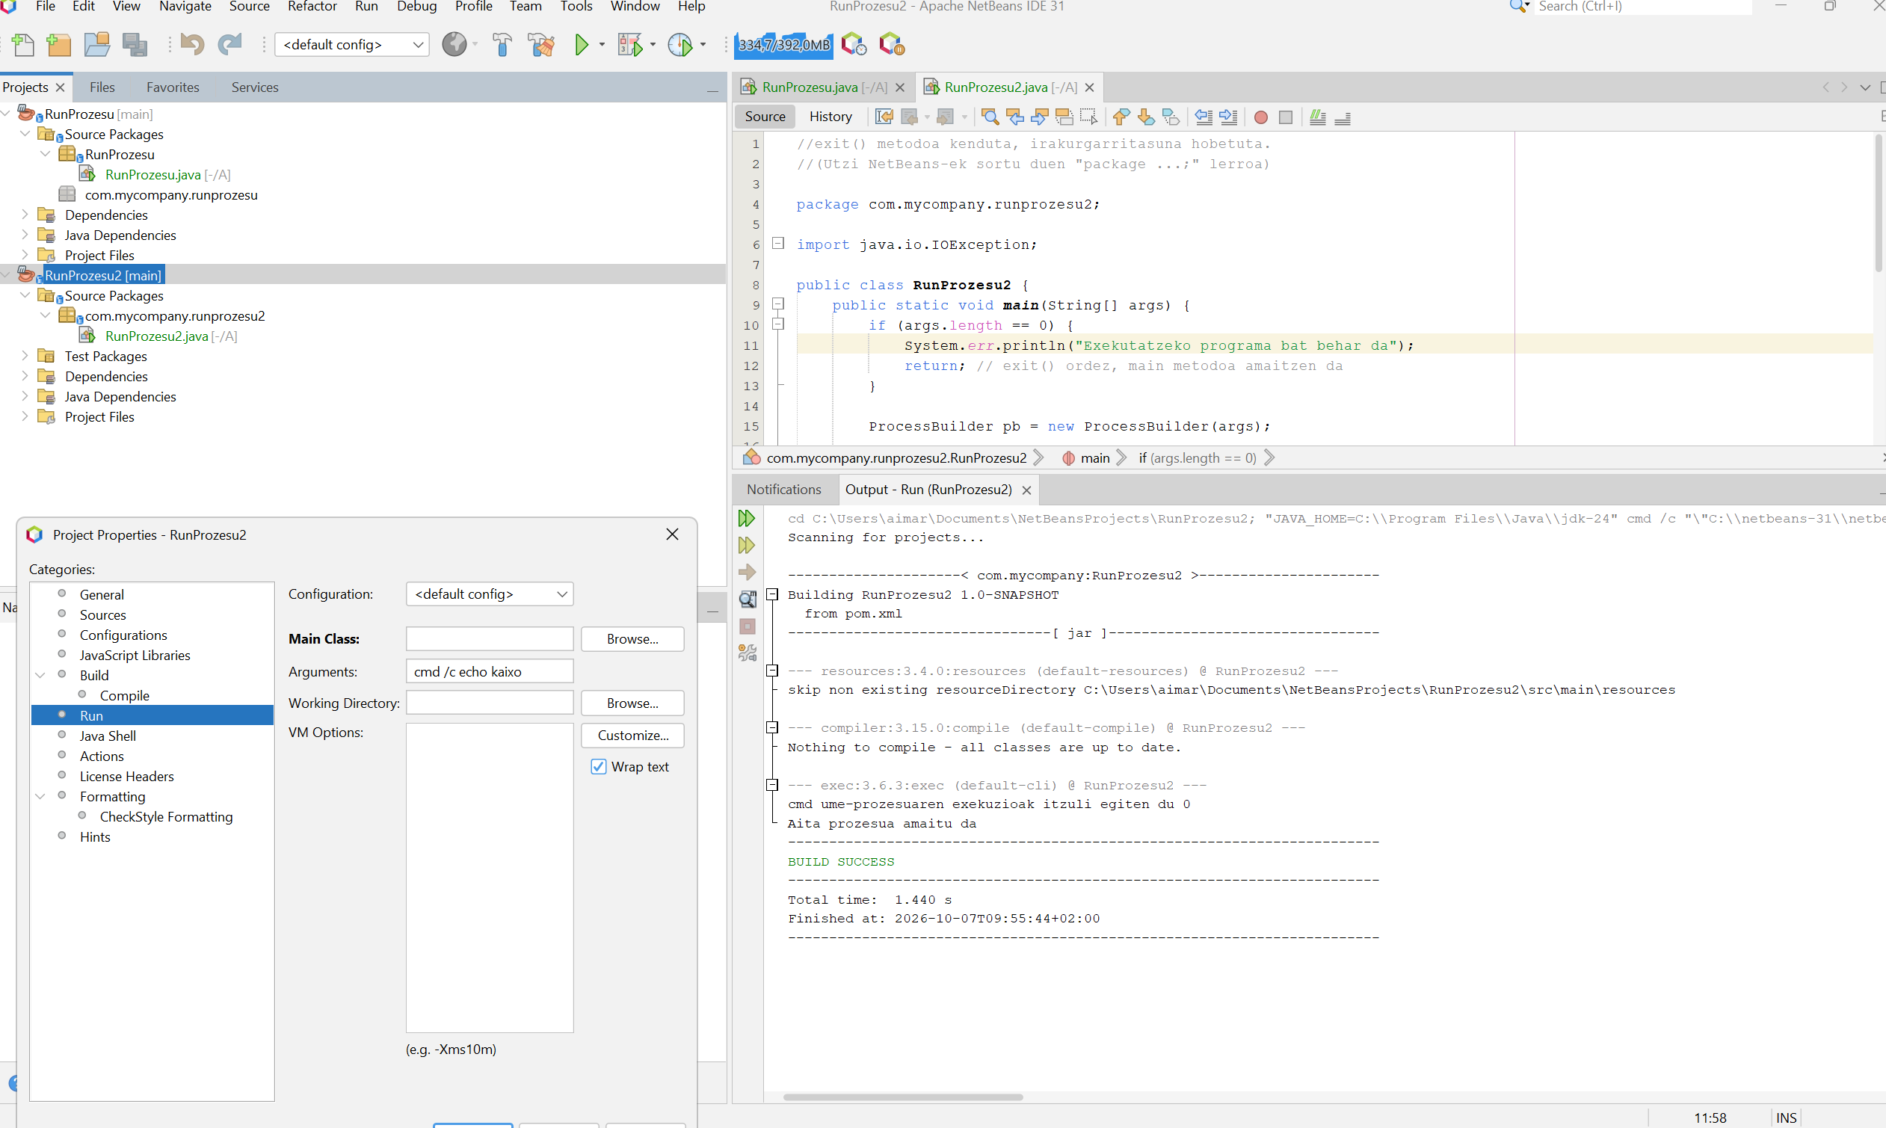

programaEzExistitzenDa: programa hori ez dago, beraz IOException sortu da eta "S/I salbuespena!!" agertu da. Gero Aita prozesua amaitu da ere agertu da, eta Maven-ek BUILD SUCCESS erakutsi du.

